Hochwertige Sozialwohnungen in Burghausen
36 Einheiten im Holzfertigbau mit besonderem Schallschutz - Einzug nach einem knappen Jahr

Burghausen - Nach einem knappen Jahr Bauzeit können die künftigen Bewohner in vier hochwertige Gebäude im sozialen Wohnungsbau in Burghausen einziehen. Das vier Millionen Euro teure Objekt der Burghauser Wohnbau GmbH (BuWoG) am Holzfelderweg ist bei der Regierung von Oberbayern als qualitativ hochwertiger sozialer Wohnungsbau gelistet.

„Wir freuen uns sehr darüber, dass alles planmäßig geklappt hat und danken der Firma Haas Fertigbau, Falkenberg, als Generalunternehmerin für die perfekte Ausführung“, so BuWoG-Geschäftsführer Markus Huber. Gebaut wurden vier dreigeschossige Gebäude mit insgesamt rund 2.200 Quadratmeter Wohnfläche. Die Anlage wurde um den bestehenden Baumbestand herum geplant. Die Gebäude wurden für ein natürliches Aussehen komplett mit Lärchenholz verschalt. Verbunden wurden sie mit Laubengängen, jeweils zwei Gebäude teilen sich einen großzügigen Innenhof und ein Treppenhaus. Nach der Fertigstellung stehen bedürftigen Bürgern auf 2.200 Quadratmetern 17 2-Zimmer- und 17 3-Zimmer-Wohnungen, sowie zwei 1-Zimmer-Appartments zur Verfügung. Alle sind barrierefrei.

Qualitativ hochwertiger sozialer Wohnungsbau
Innerhalb weniger Monate waren alle Wohnungen vergeben. „Die große Nachfrage zeigt den Bedarf an günstigen Wohnungen. Wir sind froh darüber, dass wir unseren Bestand an Sozialwohnungen mit dem Bau auf über 800 erhöhen konnten“, betont der BuWoG-Leiter. Erfreut ist er auch darüber, dass für einen relativ günstigen Preis von circa 7,50 Euro Warmmiete/Quadratmeter ein sehr hochwertiges Wohnen geboten wird. „Der natürliche, CO₂-neutrale Baustoff Holz war unsere erste Wahl“, macht Markus Huber deutlich. Die Firma Haas sorgte mit modernster Bautechnik zusätzlich für besonderen Schallschutz. Auf allen Geschoss-Zwischendecken liegt eine acht Zentimeter dicke, elastisch gebundene Splittschüttung, die zusätzlich zur Trittschalldämmung aus Styropor für Ruhe sorgt. „Messungen des ift Rosenheim haben gezeigt, dass wir durch diese Premiumausführung die geforderte Dezibelgrenze deutlich unterschritten haben“, betont Johann Wimmer, Leiter Industrie- und Gewerbebau bei Haas. Auch der Brandschutz ist auf dem Stand der Technik. Die Trennwände zwischen den Mieteinheiten halten einem Brand 60 Minuten stand. Alle anderen tragenden und aussteifenden Bauteile sind für einen Feuerwiderstand von 90 Minuten konzipiert.

Regierung bestätigt Qualitäts-Bauweise
Die Regierung von Oberbayern hat diese Qualitäts-Bauweise durch die Aufnahme des Objekts in die Liste für qualitativ hochwertigen sozialen Wohnungsbau anerkannt. Hervorgehoben wurde vor allem die ökologische Entscheidung für Holzbau.
Ein weiteres wichtiges Entscheidungskriterium für Holz-Fertigbau war die schnelle Bauzeit. Alle vier Gebäude wurden in einem knappen Jahr fertig. Anfang November 2016 wurde mit dem Aufbau der Außenhülle der Gebäude im Holzständerbau begonnen. Drei Monate später standen schon alle vier dreigeschossigen Rohbauten dank der wetterunabhängigen Vorfertigung der Holzfertigbauteile im Werk der Firma Haas. „Auch der Ausbau lief dank unserer zuverlässigen, langjährigen Partner planmäßig“, betont Johann Wimmer.
____________________________________________________________________
(2.837 Zeichen ohne Leerzeichen / 3.261 Zeichen mit Leerzeichen)

Fotos:

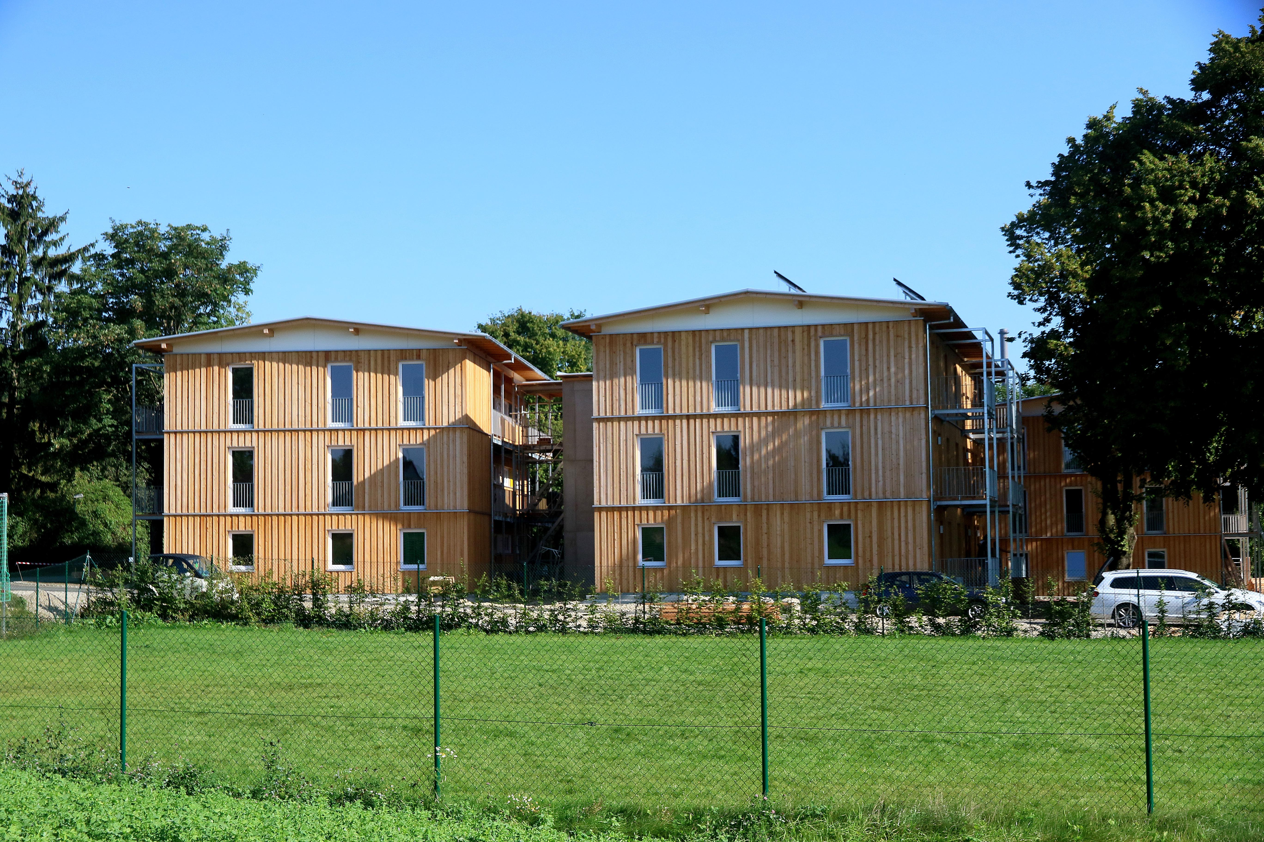
Die Gebäude am Holzfelderweg in Burghausen fügen sich harmonisch in die Landschaft
ein. Foto: Walter Geiring

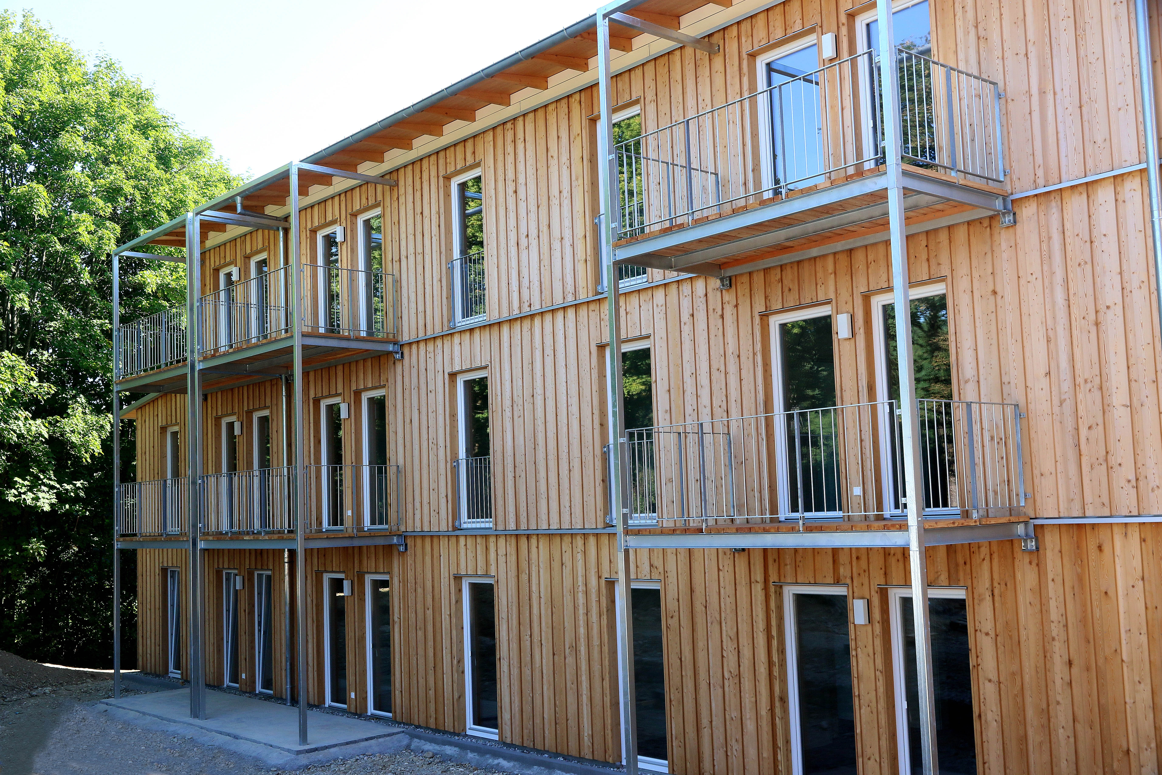
Die gesamte Ausführung ist hochwertig. Das erkannte auch die Regierung von
Oberbayern an. Foto: Walter Geiring

Zum Unternehmen
Haas Industrie- und Gewerbebau gehört zur europaweit tätigen Marke Haas Fertigbau. Diese fertigt an drei Produktionsstandorten in Deutschland, Österreich und Tschechien jährlich rund 100 Gewerbe- und Industriebauten. Darüber hinaus produziert Haas Fertigbau circa 600 Fertighäuser, 500 Dachkonstruktionen und 400 Landwirtschaftsbauten. Das Unternehmen steht für nachhaltigen Qualitätsbau mit dem CO₂-neutralen Baustoff Holz, Planungssicherheit und kurze Bauzeiten sowie einen festen Kostenrahmen. Jedes Projekt wird von der Planung bis zur Schlüsselübergabe auf die Bedürfnisse des Kunden zugeschnitten.

Haas Fertigbau in Zahlen:
- 3 Produktionsstätten in Europa
- 1.000 Mitarbeiter
- Auszeichnung als fairster Fertighausanbieter (Focus Money)
- Geschäftsführung: Xaver A. Haas, Josef Haas, Thorsten Leicht,
Thomas Wagner, Peter Tabke
www.haas-gewerbebau.de

Pressekontakt
Doris Goossens, 3zam kommunikation
Spielwanger Straße 22, D-83377 Vachendorf/Germany
Telefon +49 861 1663771
E-Mail: d.goossens@3zam.de

